**Pomer, priama a nepriama úmernosť – test úrovne 1 – variant A**

1. Pomer  zapíš v základnom tvare.
2. Napíš, v akom pomere je počet modrých a červených štvorčekov. Pomer napíš v základnom tvare.  
   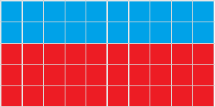
3. Napíš prevrátený pomer k pomeru .
4. Zmenši číslo 27 v pomere .
5. Zväčši číslo 35 v pomere .
6. Rozdeľ číslo  v pomere . Ktoré dve čísla dostaneš?
7. Pod ktorým číslom sa skrýva bod , ak delí úsečku  v pomere ?  
   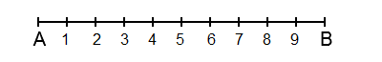
8. Vypočítaj  v úmere .
9. V triede je 26 žiakov. Pomer počtu chlapcov a dievčat je . Koľko dievčat je v triede?
10. Pomer počtu chlapcov a dievčat v triede 7.A je . Chlapcov je 10. Koľko je v triede dievčat?
11. Jeden kilogram orechov stojí 8 eur. Koľko eur zaplatíme za päť kilogramov orechov?
12. Jeden traktorista zorie pole za 12 dní. Za koľko dní by zoralo toto pole šesť traktoristov?

**Riešenia**

1. 
2. 
3. 
4. 12
5. 56
6. 4 a 7
7. 3 (uznať aj odpoveď 7)
8. 6
9. 10
10. 16
11. 40
12. 2